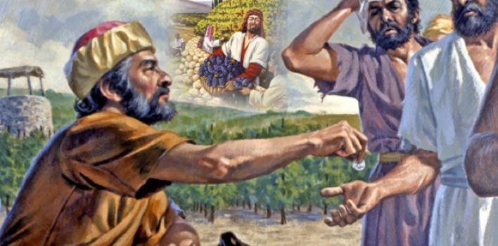

**24**

**SEPTIEMBRE**

**2023**

**DOMINGO XXV**

**DEL**

**TIEMPO ORDINARIO**

**CICLO A**

**Dios bueno, no sabe de rentabilidad,**

**te ama por ti no por tu hacer.**